Уважаемые родители!
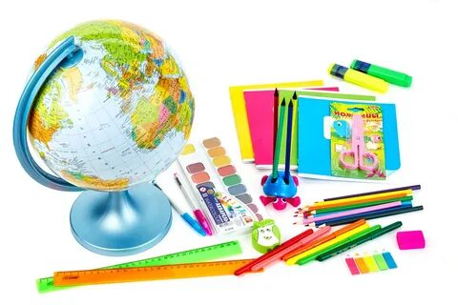
Переход из начальной школы в среднюю совпадает со своеобразным концом детства – стабильным периодом развития ребёнка.
Его ждёт новая система обучения: классный руководитель и учителя-предметники, преподающие новые дисциплины в разных кабинетах, каждый со своими требованиями и стилем работы.
В этот период дети нередко меняются – тревожатся без явных причин, становятся робкими или, наоборот, слишком развязными, слишком суетятся.
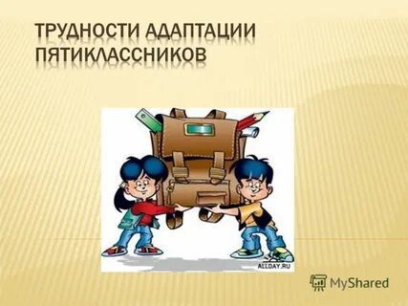
Может отмечаться снижение работоспособности, дети становятся забывчивыми, неорганизованными, иногда снижаются сон и аппетит.

Как мы, взрослые, можем помочь нашим детям?

Рекомендации родителям.
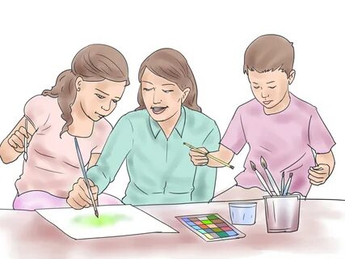

1. Основное условие школьного успеха обучающегося, перешедшего из начальной школы в среднюю – безусловное принятие ребенка, несмотря
на неудачи, с которыми он уже столкнулся или может столкнуться.
2. Не допускайте физических мер воздействия, запугивания, критики ребенка, особенно в присутствии других людей.
3. Поощряйте самоконтроль, самооценку и самодостаточность Вашего ребёнка.
4. Ваш контроль за учебной деятельностью Вашего ребёнка должен быть тактичным и обоснованным.
5. Регулярно беседуйте с классным руководителем и учителями-предметниками об успеваемости, поведении и взаимоотношениях Вашего ребёнка с детьми и взрослыми.
6. Обратите внимание на занятия спортом, прогулки, правильное питание, витаминизацию.
Воспитывайте ответственность ребенка за своё здоровье.
7. Поддерживайте стабильную спокойную атмосферу в доме, когда в школьной жизни ребёнка происходят изменения.

Воспитатель Щур Герман Сергеевич

